Nota de prensa

Liebherr presenta la inyección directa de H2 para motores de combustión de servicio pesado

⸺

* La inyección directa (ID) de H2 es particularmente adecuada para aplicaciones dinámicas de trabajo pesado.
* En comparación con los motores con inyección de combustible de colector de admisión H2, la inyección directa de H2 ofrece una mayor densidad de potencia.

**Liebherr desarrolla sistemas de inyección para motores de combustión de hidrógeno utilizados en aplicaciones de carretera y fuera de carretera. La solidez contra el polvo, la suciedad y las vibraciones, así como otras condiciones ambientales adversas, son solo algunos de los requisitos clave. La potencia máxima y la alternancia de carga dinámica se encuentran entre los otros desafíos para los motores de combustión de H2. Acercarse al motor diésel en términos de rendimiento y conducción, en todas las aplicaciones, es uno de los mayores desafíos hasta el momento. El enfoque orientado al sistema de Liebherr para la inyección de hidrógeno combina varios componentes para regular la presión y el flujo. Esto permite las mismas características de manejo que un diésel, mientras mantiene una arquitectura del sistema robusta.**

Múnich (Alemania), 7 septiembre 2022: Liebherr presenta en Bauma 2022 una solución de inyección directa de hidrógeno para motores de combustión de trabajo pesado. Con esta tecnología, el Grupo pretende conseguir la máxima densidad de potencia igual a la de un motor de combustión convencional. Los sistemas de propulsión basados en hidrógeno son una parte importante del enfoque abierto a la tecnología de Liebherr para los conceptos de propulsión alternativos.

Inyección directa de hidrógeno: ¿Qué implica?

El objetivo de igualar el rendimiento de un motor de ID de H2 con el de un motor diésel requiere que el sistema sea capaz de garantizar caudales elevados. Debido a la baja densidad del gas hidrógeno, el inyector necesita secciones transversales de válvulas grandes. Para permitir un control preciso incluso de las cantidades más pequeñas, la presión del sistema debe regularse con precisión milimétrica. En el sistema de inyección de H2 de Liebherr, esto se logra mediante una válvula de control de volumen de gas. Se presta especial atención a las fugas mínimas de la boquilla del inyector. En el mejor de los casos, el inyector debería ser hermético al gas.

"Para lograr la misma capacidad de conducción con un sistema H2 que con un diésel, el sistema de inyección de hidrógeno debe estar alineado de manera óptima con el par y la potencia del motor", explica Richard Pirkl, director general de Tecnología y Desarrollo de Liebherr-Components Deggendorf GmbH. "Esto significa que durante la transición de ralentí a plena carga, la cantidad necesaria de combustible y la presión del sistema correspondiente deben estar disponibles lo más rápido posible".

Inyección directa a baja presión (LPDI) de arquitectura del sistema

El sistema de inyección de H2 de Liebherr está diseñado para proporcionar un control de presión extremadamente rápido y preciso, independientemente de la posición del depósito de combustible, el tamaño de la máquina, el diseño o la instalación del motor. Este diseño proporciona una regulación de la presión de dos etapas. Mientras que la primera etapa inicialmente estabiliza la presión variable del depósito de combustible, la segunda etapa afina dicha presión. La presión de inyección se regula activando la válvula dosificadora de gas a través de la unidad de control electrónico (ECU). La ECU controla la válvula dosificadora de gas mediante un controlador por alimentación anticipada de circuito cerrado. Los módulos de software específicos para hidrógeno desarrollados a medida se pueden integrar en software de aplicaciones o unidades de control externos.

"El sistema H2-DI está diseñado para funcionar sin una válvula electrónica de liberación de presión. La idea de fondo es mantener el sistema lo más simple posible, mientras se evita la liberación de gas hidrógeno a la atmósfera durante la operación", resume Richard Pirkl.

El inyector: un componente clave

"El inyector es el componente más sofisticado y, al mismo tiempo, el que más determina el rendimiento del sistema de combustible de hidrógeno", explica Pirkl. Las dimensiones generales del inyector H2 LPDI de Liebherr son muy similares a las de los inyectores diésel para motores de vehículos comerciales pesados. En concreto, el diámetro exterior máximo crítico está dentro del mismo rango que para los inyectores diésel.

En la etapa de muestra actual, el inyector puede equiparse con varias conexiones de hidrógeno por medio de un inserto roscado. Dos variantes básicas del cabezal del inyector (entrada H2 radial y axial) permiten adaptarse a diferentes situaciones de instalación. Para garantizar el patrón de pulverización y la dirección del chorro correctos, la boquilla del inyector está equipada con un tapón difusor. "Es intercambiable en la etapa de muestra y permite realizar pruebas rentables de diferentes variaciones para definir la mejor configuración. Usando una solución con tornillos, el tapón del difusor se puede reemplazar fácilmente", dice Richard Pirkl.

El inyector se abre y se cierra mediante una aguja que se activa directamente con el imán. Para cumplir con las dimensiones objetivo de la carcasa, el imán ha aumentado mucho de tamaño. Por lo tanto, el reto consistía en lograr una fuerza magnética suficiente para la activación directa, al mismo tiempo que era necesario ajustar las dimensiones externas críticas en el área del imán a los requisitos del fabricante del motor. Múltiples simulaciones de diferentes conceptos de imanes, materiales y situaciones de montaje acompañaron el proceso. La fuerza del imán ahora está ajustada de tal manera que, por un lado, es posible la apertura adecuada del inyector y, por otro lado, el retraso en el cierre se reduce al mínimo.

"Otro objetivo de desarrollo clave era controlar el inyector de hidrógeno con las unidades de control existentes de los motores diésel y con los perfiles estándar actuales ya conocidos de estas aplicaciones", explica Pirkl.

Resumen de los resultados de la prueba

Como se mencionó anteriormente, la estanqueidad del inyector frente al hidrógeno es uno de los mayores desafíos en el desarrollo de componentes de H2. Las pruebas en un banco de pruebas de fugas de vacío muestran muy buenos resultados para el concepto actual de inyector de Liebherr.

"Las tasas de inyección medidas en el banco de muestras actual ya muestran progresiones extremadamente estables. En general, el inyector muestra un buen comportamiento de apertura y cierre", explica Pirkl. "En el banco de prueba funcional, hemos podido lograr una buena capacidad de control de la tasa de inyección a diferentes niveles de presión. Las velocidades de inyección mínimas requeridas de ~2,5 mg/carrera se logran a una presión de riel de 10 bar".

Liebherr ha realizado todas las pruebas con un inyector completamente en seco sin adición de aceite lubricante. Dado que el inyector se desarrolló exclusivamente para hidrógeno y, por lo tanto, no se utilizaron conceptos ni partes de una plataforma de inyector de gas natural o gasolina, la atención se centró en la capacidad de funcionamiento en seco de los componentes móviles. El equipo de Liebherr en Deggendorf está efectuando actualmente pruebas de resistencia.

Inyección directa de hidrógeno: evolución actual y perspectivas

La inyección directa de hidrógeno es particularmente adecuada para aplicaciones con altas demandas de dinámica y densidad de potencia dentro de un espacio de instalación limitado. Las pruebas iniciales han demostrado que la ID de hidrógeno es un concepto factible, que Liebherr en Deggendorf planea llevar adelante. "La validación del producto será una de las tareas más importantes en el desarrollo de sistemas de combustible de hidrógeno en el futuro", dice Richard Pirkl. "Los próximos pasos son optimizar el sistema de ID de baja presión en términos de estabilidad de inyección y rendimiento dinámico. Basado en el sistema de ID de baja presión para motores pesados, también estamos desarrollando y probando un sistema con caudales más altos para motores más grandes", concluye Pirkl.

Paralelamente, Liebherr está trabajando en inyectores PFI. Los enfoques del sistema para el colector de admisión y la inyección directa utilizan como base una plataforma de inyector escalable común. Con este amplio catálogo de productos, Liebherr cumple con una amplia gama de requisitos de motores y permite un gran espectro de aplicaciones para motores de servicio medios y pesados, así como para motores grandes.

Acerca de Liebherr-Components

Este segmento de productos del grupo Liebherr se especializa en el desarrollo, el diseño, la fabricación y el reacondicionamiento de componentes de alto rendimiento en el ámbito de la técnica de control y de accionamiento eléctrico, mecánico e hidráulico. Liebherr-Component Technologies AG, con sede en Bulle (Suiza), se ocupa de la coordinación de todas las actividades del segmento de productos componentes.

Su amplia gama de productos incluye motores de combustión, sistemas de inyección, unidades de control del motor, motores y bombas de pistón axial, cilindros hidráulicos, rodamientos de gran diámetro, transmisiones y cabrestantes, equipos de conmutación, componentes de electrónica y de electrónica de potencia y software. Estos componentes de gran calidad se utilizan en grúas y maquinaria de movimiento de tierras, en la industria minera, en aplicaciones marítimas, aerogeneradores, tecnología de automoción y tecnología de transporte y aeroespacial. Las sinergias de los demás segmentos de productos del grupo Liebherr se utilizan para impulsar el desarrollo tecnológico continuo.

Acerca del Grupo Liebherr

El Grupo Liebherr es una empresa familiar de tecnología con una gama de productos muy diversa. Se trata de uno de los líderes mundiales en la fabricación de máquinas de construcción. También ofrece productos y servicios de gran calidad y orientados al uso pertenecientes a muchos otros sectores. Actualmente, el Grupo cuenta con más de 140 filiales en todos los continentes. En 2021, el Grupo tuvo una plantilla de más de 49.000 personas y alcanzó un volumen de ventas consolidado de más de 11.600 millones de euros. Liebherr se fundó en el año 1949 en la localidad Kirchdorf an der Iller, al sur de Alemania. Desde entonces, los empleados trabajan con el objetivo de convencer a sus clientes con soluciones exigentes y de contribuir al progreso tecnológico.

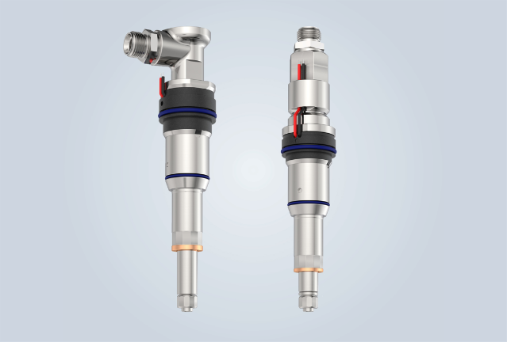Imágenes

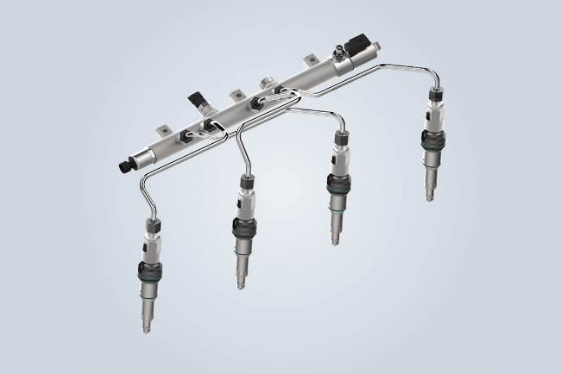  
h2-lpdi-fuel-injectors-with-radial-or-axial-inlet.jpg  
El inyector de H2 ofrece flexibilidad para las interfaces del cliente a través de entradas axiales o radiales.

liebherr-hydrogen-direct-injection-system_300dpiprint.jpg  
La solución de ID de H2 de Liebherr comprende un sistema de inyección completo que incluye control de presión.

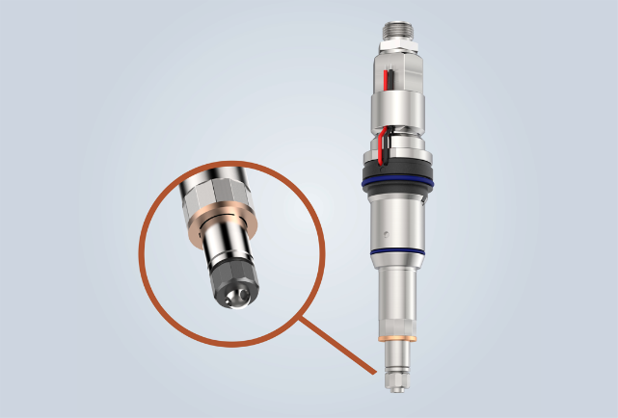

Injector-blow-caps-with-asymmetrical-geometry-for-different-injection-angles.jpg

La geometría asimétrica de los tapones de los difusores permite una amplia variedad de ángulos de inyección.

Contacto

Alexandra Nolde

Senior Communication & Media Specialist

Teléfono: +41 562 9643-26

E-mail: [alexandra.nolde@liebherr.com](mailto:alexandra.nolde@liebherr.com)

Publicado por

Liebherr-Components AG

Nussbaumen/ Suiza

[www.liebherr.com](http://www.liebherr.com/injection-system)